Universidad del Sureste

Medicina Humana

Campus Comitán

Nombre de los integrantes:

* Yari Karina Chacha Hernández
* Rosario Lara Vega
* Ángel Yair Olan Ramos
* Sergio Fabián Trejo Ruiz
* Antonia Berenice Vázquez Santiz

Grado y Grupo: 7° “A”

Nombre Del Docente: Dra. Meza López Dulce Melissa

Nombre de la materia: Taller del Emprendedor

Universidad del Sureste

Medicina Humana

Campus Comitán

Nombre de los integrantes:

* Yari Karina Chacha Hernández
* Rosario Lara Vega
* Ángel Yair Olan Ramos
* Sergio Fabián Trejo Ruiz
* Antonia Berenice Vázquez Santiz

Grado y Grupo: 7° “A”

“LLENA TU VIDA Y DISFRUTA UN SORBO DE FRESKITAS.”

Comitán De Domínguez, Chiapas, 06 de Marzo del 2025

Comitan De Domingue

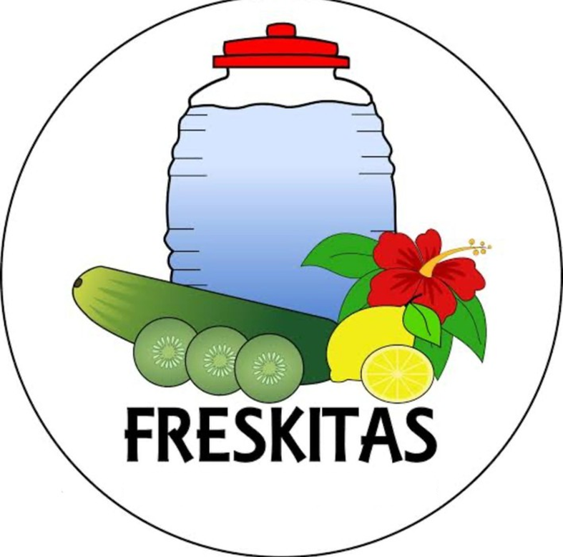



“LLENA TU VIDA Y DISFRUTA UN SORBO DE FRESKITAS.”

Índice

**¿Qué es Freskitas?**

Todo inicio el día 20 de Febrero, como un proyecto académico, somos cinco estudiantes de medicina que decidieron emprender una nueva marca de aguas de sabor natural que combina frescura, diversión y sabor auténtico, esto es Freskitas y estamos ubicados en la novena Calle Sur Pte. LB, La Pileta, 30029 Comitán de Domínguez, Chis. Estas bebidas están elaboradas con ingredientes naturales y se destacan por su propuesta única, que es ofrecer una experiencia refrescante mientras atraen con un diseño divertido y atractivo que incluye estampados y un concepto visual creativo. Perfecto para quienes buscan opciones saludables y deliciosas con un toque especial, ofrecemos bebidas cítricas naturales y refrescantes, elaboradas con ingredientes de la más alta calidad, obteniendo una bebida con más fibra y menos sustancias químicas, esto con fin de general y satisfacer las necesidades de los clientes potenciales con bebidas naturales, orgánicas, de calidad, de buen sabor, con beneficios para la salud, logrando obtener la mayor participación en el mercado y utilidades maximizadas. Pero con alto potencial a la realidad dando sus inicios como un grupo selecto de profesionales de la Salud y posteriormente convirtiéndonos en un gran corporativo líder en la distribución de infusiones a expansión al mercado regional.

**Gerencia (Ángel)**

* Planificar estrategias: para el crecimiento y diferenciación de la empresa.
* Supervisar la producción y asegurar la calidad de las bebidas.
* Desarrollar nuevos productos en colaboración con el equipo.
* Dirigir el marketing y ventas, promocionando los productos y expandiendo su distribución.
* Gestionar finanzas, controlando costos y buscando inversiones.
* Liderar al equipo, motivando y capacitando al personal.
* Implementar prácticas sostenibles y comunicar los esfuerzos de responsabilidad social.
* Cumplir con normativas legales y sanitarias.

# Recurso Humano (Fabián)

* Identificar las necesidades de personal en la empresa y elaborar perfiles de puesto para cada área (producción, ventas, atención al cliente, etc.).
* Organizar capacitaciones periódicas para mejorar las habilidades del equipo, como atención al cliente, manejo de equipos o higiene en la producción.
* Implementar encuestas de clima laboral para identificar áreas de mejora y fomentar un ambiente de trabajo positivo.

**Recurso Financiero (Berenice)**

Los recursos financieros son los activos y fondos que una empresa tiene para operar, invertir y pagar sus obligaciones. Son fundamentales para el funcionamiento de una empresa y para su crecimiento y estabilidad.

Mis Funciones son:

* Permitir la operación diaria de la empresa
* Financiar inversiones a largo plazo
* Asegurar el crecimiento y estabilidad de la empresa

**Marketing (Yari)**

* Desarrollo de Marca
* Crear un nombre y logo llamativos. Diseñar etiquetas y envases atractivos.
* Definir un mensaje de marca (ej. frescura, salud, tradición).
* Estrategia de Publicidad y Promocionar
* Campañas en redes sociales (Instagram, Facebook, TikTok). Publicidad pagada en redes y Google Ads.
* Ofertas y descuentos para atraer clientes. Colaboraciones con influencers o negocios locales.
* Estrategia de Venta
* Degustaciones en mercados y eventos. Acuerdos con restaurantes, cafeteras y tiendas. Venta en línea con entregas a domicilio.
* Programas de fidelización para clientes frecuentes.
* Creación de Contenido
* Publicar recetas y formas creativas de disfrutar las aguas frescas. Mostrar el proceso de elaboración para resaltar la calidad y lo natural. Compartir testimonios de clientes satisfechos.
* Expansión del Negocio
* Explorar nuevos sabores o presentaciones.
* Implementar envases ecológicos como estrategia de marketing. Buscar franquicias o distribución en supermercados.

# Sugerencia (Rosario)

* Promover una cultura de honestidad y responsabilidad, y comunicar los valores de la empresa a todos.
* Gestionar y evaluar las ideas y sugerencias de los empleados o clientes.
* Fomentar la buena comunicación animando a sus líderes y gerentes a practicar el crecimiento de la empresa Freskita.

¿Qué nos hace diferente a otras empresas? ¡Somos más que aguas frescas, somos experiencia, calidad y autenticidad! En un mundo donde lo natural y lo saludable se han convertido en una prioridad, nuestra microempresa de aguas frescas naturales surge para ofrecerte algo diferente, algo que va más allá de lo convencional. No solo vendemos bebidas, sino que creamos experiencias refrescantes que conectan con tus sentidos y tu bienestar.

¿Qué nos hace únicos?

Ingredientes 100% naturales y frescos

Nos comprometemos a usar solo lo mejor. Nuestras aguas frescas están hechas con frutas y verduras frescas, sin conservantes, colorantes artificiales ni azúcares refinados. Cada sorbo es puro, natural y lleno de sabor. Sabores innovadores y exclusivos.

¿Cansado de lo mismo? Nosotros también. Por eso, innovamos con combinaciones únicas que despiertan tu paladar. Desde clásicos como agua de jamaica y horchata, hasta creaciones exclusivas como agua de pepino con limón y menta, o sandía con albahaca. ¡Sorpresa en cada vaso!

Compromiso con la comunidad y el medio ambiente. Creemos en un impacto positivo. Utilizamos productos locales para apoyar a los agricultores de la región y reducimos nuestro impacto ambiental con envases biodegradables y prácticas sostenibles. Beber con nosotros es beber con conciencia.

Calidad premium, precio justo. No creemos que lo bueno deba ser costoso. Ofrecemos una calidad premium a un precio accesible, porque todos merecen disfrutar de lo mejor sin sacrificar su bolsillo.

Experiencia personalizada. Nos encanta escuchar a nuestros clientes. ¿Tienes un sabor favorito que no encuentras en ningún lado? ¡Lo creamos para ti! Nos adaptamos a tus gustos y necesidades, porque para nosotros, cada cliente es especial.

**¿Por qué elegirnos?**

Porque no solo somos una empresa de aguas frescas, somos una marca que apuesta por la autenticidad, la innovación y el cuidado de lo que más importa, tu salud y tu felicidad. Cada vaso que preparamos está hecho con pasión, dedicación y un toque de creatividad que nos distingue. Las infusiones que usaremos son:

* Jamaica un sabor de pétalos de hibisco tropical con extracto de caña
* Destilado de piña de alta fructosa
* Limón es un néctar de lima verde con extracto de caña
* Horchata sublimado de arroz canela y leche condensada
* El Tamarindo es una infusión de vainilla tostada de tamarindo al piloncillo
* La naranja es un néctar naranjo mascabado dulce.

Los inversionistas somos Yari, Rosario, Ángel, Berenice y Fabián. Los insumos que vamos a utilizar será:

* Jamaica $50
* Garrafon de agua $25
* Naranaja $50
* Piña $40
* Limon $60
* Azucar $30
* Cucharas $30
* Exprimidor $15
* Botellas $200
* Etiquetas $100
* Arroz $25
* Canela $20
* Lechera $18

$663

La inversión será de $663.00 x 100 botellas, cada socio entra el 20% de $132.00 por cada botella el costo de producción es de $6.3 una botella, las 100 botellas tendrán un costo de $20.00, las ganancias es de $13.2 x 100 botellas, sería un total de $1,370 por 100 botellas al día, $1,370 entre los cinco inversionistas sería un total de $270 al día por cada uno. Los $1,370 x 30 días (mes) tendríamos una ganancia de $41,100 al mes y al año tendríamos una ganancia de un aproximado de $493,200 entre los cinco seria $98,640 de ganancia que tendría cada inversionista .Nuestra distribución en el mercado será al público general como son los restaurantes, todos los niveles educativos, abarrotes… etc. Esto se realiza con el objetivo de reducir la ingesta de sodio y calorías, también de mejorar la salud de los clientes para innovar nuestros sabores únicos de distintas frutas y de diferentes gustos al paladar

**Objetivos Generales**

Satisfacer las necesidades de los clientes potenciales con bebidas naturales, orgánicas, de calidad, de buen sabor, con beneficios para la salud, logrando obtener la mayor participación en el mercado y utilidades maximizadas.

**Objetivos Específicos**

Satisfacer las necesidades de los clientes potenciales con bebidas naturales, orgánicas, de calidad, de buen sabor, con beneficios para la salud.

**Misión**

Ofrecer bebidas cítricas naturales y refrescantes, elaboradas con ingredientes de la más alta calidad, que brinden una experiencia saludable y revitalizante a nuestros clientes. Nos comprometemos a promover un estilo de vida equilibrado, respetando el medio ambiente y apoyando a productores locales.

**Visión**

Ser la marca líder en bebidas cítricas naturales, reconocida a nivel global por su innovación, sostenibilidad y contribución al bienestar de nuestros consumidores, ofreciendo productos que inspiren una vida activa y saludable.

**Valores**

**Calidad:** Para dar un buen producto de acuerdo a calidad y precio.

**Sostenibilidad:** Ofrecer los mejores productos

**Innovación:** Innovar con sabores nuevos

**Salud:** Mejorar la calidad y la salud de los consumidores

**Responsabilidad social:** Dar un producto de calidad a nuestros clientes.